Chapitre 7. Les comptes

Une histoire civile
Une histoire commerciale : le compte courant (une réalité du droit commercial général)
Une histoire de banque : les comptes bancaires (dépôts, courant et d’épargne, dont les comptes d’épargne réglementée)
Une histoire au-delà des banques : le compte de paiement ; les comptes ou le compte ?

Idées
Ordre public financier et relation du client et de l'établissement. Le compte une obligation ? Reprise.
Liberté ?
Cadre du dépôt bancaire (DBF, p. 458, n° 844 : obligation de restitution même si FM, possibilité de compensation, PA spéciale des fonds inactifs, pas d’abus de confiance possible) ...
Cadre des services... Cadre de la finance… et des paiements.
La mode du droit au crédit… et la réalité du compte de paiement

Concepts
Comptabilité, mathématique, le tout et ses parties : mode de preuve et d’information, dématérialisation.
Une convention, un écrit (support contractuel du TEG…), une comptabilité (bilatérale), une partie de comptabilité (de la banque), un instrument de preuve, un travail fait (service de tenue de compte),

Section 1. Le compte de dépôt (CMF, art. 312-1 et s., et 311-7)

On rappelle que ce service bancaire, comme d’autres, est soumis à des principes du Code de la consommation. Cependant, des textes spéciaux existent dans le CMF (primes…).

A. Ouverture

I. Formes du compte, les documents contractuels
- les documents usuels (un modèle général valable en droit des assurances ou dans d’autres services)
Les conditions particulières (le Contrat ou Bulletin) renvoient au CGB, à un tarif bancaire, à une convention d’utilisation du site bancaire.
- la remise des documents (IBAN, document d’identité)

II. Les conditions de fond, droit commun
a) Le cas du compte imposé ou le droit au compte : un service bancaire précis
b) Le cas habituel de la convention de compte : un service bancaire « à tiroirs »
- exigences classiques du contrat (capacité, objet, consentement…)
- variétés des situations (personnes, mineurs, majeurs, entreprises sociétaires ou non, autres entités)

B. Fonctionnement

Tenue de compte ponctuelle, rigoureuse et exacte. Ordre et mandat permanent d’encaissement.
On dérive sur les IP (différence avec IP : la lettre de change n’est pas un IP même si elle peut viser le compte d’une personnes, en vérité une personne).

I Les ordres

Technique fondamentale de l’ordre.
Convention de compte cadre et ordres en guise de convention d’application
- les ordres, cas général ; le concept ou l’unité, les applications ou la diversité
- l’ordre faux, cas spécial ; l’ordre faux mais usuel ou le mandat tacite (Riom)

II Le chèque

Définition : un ordre institutionnalisé. Un titre bancaire (IP obligatoirement bancaire). Historique de la lettre de change. Le chèque permet de « déplacer » de la monnaie scripturale mais il n’est pas de la monnaie, sa perte ou destruction est généralement remédiable. La formule de chèque suppose d’être remplie et signée. La formule, une fois remise, devient un chèque.

III Les autres IP

Expression du CMF (L. 133-1). La CB mais aussi toute la Tech !
Problématique outre la pyramide des services de paiements qui explique la législation .
Le cas de la carte de paiement et de crédit (toute carte de crédit est de paiement, toute carte de paiement n’est pas de crédit ; convention de durée avant le débit : usuellement le début du mois prochain)
Le montage contractuel utile :
Contrat Entreprise / EP-EC-SF ;
Contrat Client / EP-EC-SF (votre contrat, CGB).
L’utilisation de la carte : un ordre donné selon des modalités différentes.
Les fraudes ou la faible sécurité informatique d’un monde numérique « en marche » !

C. Incidents
L’incident de compte, au sens de blocage, le plus fréquent : la saisie à l’initiative d’un créancier. Réalité civile et aussi pénale (la finalité est différente, la modalité également mais l’efficacité identique : perte de propriété des sommes).

D. Clôture
La clôture du compte est soumise à quelques règles. Le compte du service de base bancaire a un régime spécial (312-1). En principe, la liberté des parties, sauf le préavis de la banque. Pour des motifs fondamentaux différents. Mode usuel ou tre le décès : la résiliation. Mot de conclusion sur l’arrêté de compte et son redressement et en distinction la prescription des comptes inactifs.

Section 2. Le pur compte de paiement
Divers renvois introduisent cette question, réduite en doctrine. Pourquoi le « pur compte » ?
Question majeure qui participe de la nébuleuse des (prétendues) « FinTech ».
Renvoi aux SP (services de paiement, 314-1 et 521-1 du CMF) présentés plus haut, connexion à la nouvelle définition des EP et des IP.
A propos d’une pyramide à expliquer (SP, PSP, EP, OpP, CP, CSP, MP, IP, OP (ordre et opération ; paiement).
Voir 552-4 du CMF sur la force du texte.
Le client ne peut avoir de chéquier, de débit, de sommes placées, de garantie pour ses dépôts du FDG ni donc voir l’EP utiliser ses dépôts (pas le même statut que les dépôts bancaires = fonds remboursables).

Section 3. Le compte courant
Une certaine jurisprudence sur la définition et les effets… ô liberté !
A. Un contrat commercial spécial
Les conditions de qualification en compte courant
Les effets du compte courant
B. Un contrat bancaire spécial
Lorsque le compte bancaire est ouvert sous la forme d’un compte courant, il ne fonctionne pas sur quelques points comme un compte de dépôt (son originalité !). La banque elle-même s’y perd régulièrement (par ex sur les effets de la contrepassation d’une dette de crédit qui éteint une hypothèque… !).

Section 4. Les situations complexes de comptes
A. Procuration
B. Compte indivis
C. Compte joint
D. Sous compte

Chapitre 7. Les crédits

L’apparence de définition du crédit, par le CMF, avec les « opérations de crédit ». On sait ce que sont les crédits, récités cent fois, avec la liste précitée qui indique les opérations réservées aux EC (« monopole bancaire »), mais on ignore ce qu’est le crédit. On sait ce que sont les crédits, on ignore ce qu’est le crédit !
Néanmoins, les opérations de crédit, déjà citées (CMF, 311-1), sont, l’objet d’une « définition » à travers l’énumération des divers crédits (art. 313-1,CMF), ils sont définis pour les réserver aux EC (banques).

Le sujets des garanties est en pratique attenant. Il faut avoir une vue sur les sûretés personnelles (la caution) ou les sûretés réelles (hypothèque). Le garant sera appelée en payant. Le thème des garanties est également liée à la question des crédits car certains crédits sont de pures garanties (et vice-versa, y réfléchir).

Notez le crédit par signature (pour toute banque mais aussi avec les SCM…). On les énumère et on explique leur rattachement à cette catégorie. Faire des garanties : facilité mais un grand risque. Les actes / contrats en cause (la technique centrale : la caution – dite bancaire… ; mais aussi l’aval sur une lettre de change ; tout autre engagement de garantie inconditionnel…).

Le prêt d’argent.

Un régime juridique partagé mais fondé sur le droit commun pour quelques principes (C. civ., CMF et C. cons). Contrat réel au civil mais contrat consensuel avec les consommateurs (question de formation).
L’objectif de ce cours est de résumer le contrat de prêt d’argent, lequel demeure la technique usuelle de crédit et de financement (on le retrouve dans le FP ou crowfunding, introduit dans le CMF en 2014 et réformé en 2021).

L’autorisation de découvert.

On en a expliqué la logique de base en voyant le fonctionnement du compte. Des formalités différentes selon la durée du crédit (par la position du débit du compte de dépôt). Au-delà de 3 mois du délai de remboursement, soit du terme, l’autorisation doit prendre la forme (lourde) d’un contrat de crédit à la consommation.

Le crédit-bail (art. L. 313-1,CMF).

Une banque achète le matériel, la banque le loue au crédit-preneur (entreprise) qui dispose obligatoirement d’une option d’achat de la chose louée. La banque est propriétaire elle n’a pas besoin de garanties.
Un schéma civil de location avec option d’achat peut se faire mais sans les avantages (sécurité) du régime du CMF.

Le financement participatif.
Plusieurs types de crédits sous couvert de cette appellation (article L. 548-1, mod. ord. 22 décembre 2021). Ce crédit est défini à partir des professionnels autorisés. « L'intermédiation en financement participatif consiste à mettre en relation, au moyen d'un site internet, les porteurs d'un projet déterminé et les personnes finançant ce projet dans les conditions suivantes :
1° Les personnes morales, et… ».
Un professionnel est ici un intermédiaire web / internet mais pour des opérations différentes (prêts ou capital social).

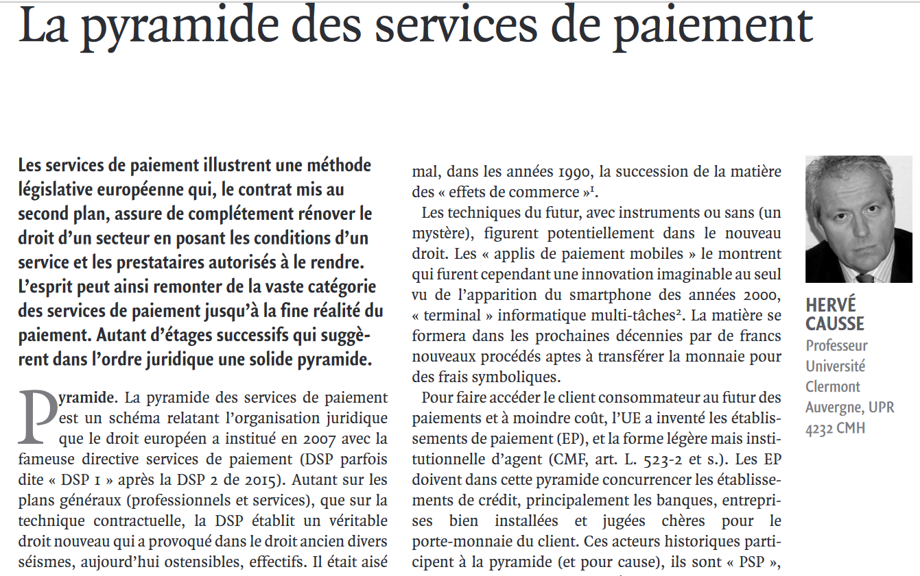

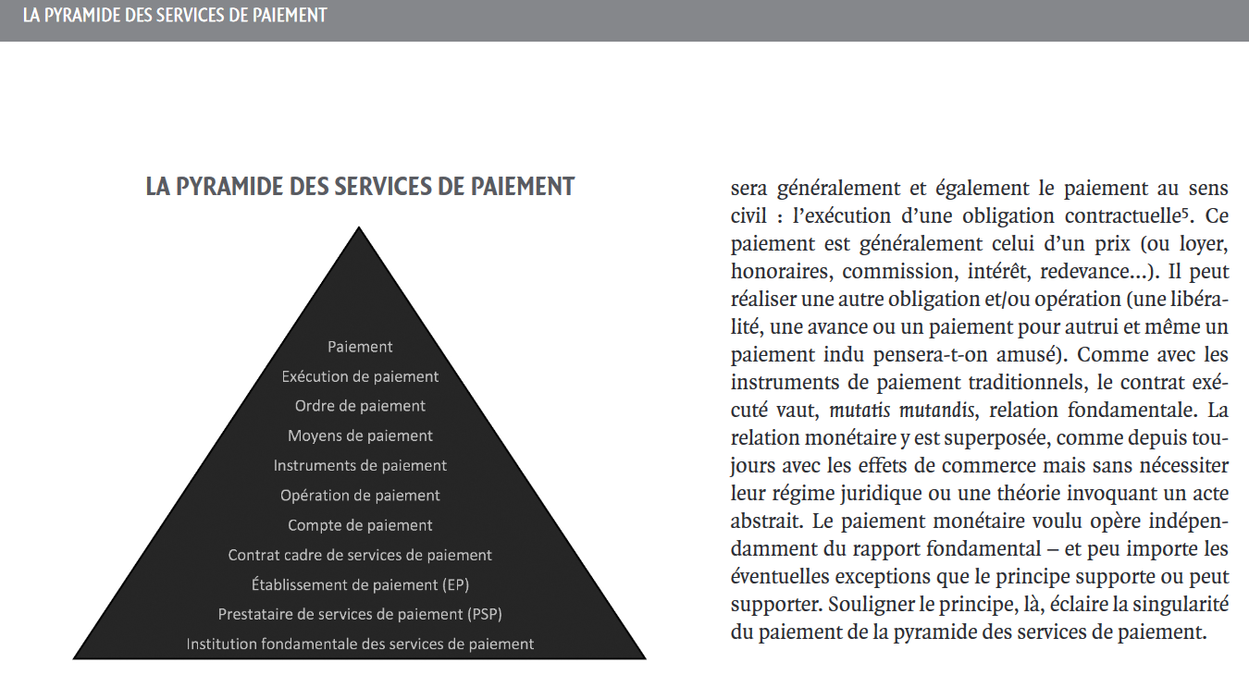

L’indépendance des règles sur le paiement L’histoire des relations cambiaires doublant les relations fondamentales Le paiement souvent détaché en pratique du contrat de fond Le paiement, fondement de la pyramide conceptuelle des services de paiement Un service érigé en une sorte de « Droit » dans le CMF : le droit des services de paiement La survie de la notion de « moyen de paiement » (CMF, 311-3) Les principes relatifs aux instruments de paiement Définition générale des « autres IP » L’évolution conceptuelle extraordinaire de l’instrument de paiement Le jeu de l’IP dans la « pyramide » des SP Les principales règles d’utilisation de l’IP

